# Copia de seguridad EntryMC

# https://user-images.githubusercontent.com/95714355/172736508-fd6d46f9-9562-4c8d-af41-e50044c93a83.png

Para poder realizar copias de seguridad de la base de datos de SQL Server, primero debe comprobar si reúne las siguientes condiciones:

* Identifique o cree un almacén de Recovery Services en la misma región o configuración regional que la máquina virtual que hospeda la instancia de SQL Server.
* Compruebe los permisos de máquina virtual necesarios para realizar una copia de seguridad de las bases de datos SQL.
* Compruebe que la máquina virtual tenga conectividad de red.
* Compruebe que las bases de datos de SQL Server se denominan de acuerdo con las directrices de nomenclatura de Azure Backup.
* Compruebe que no dispone de otras soluciones de copia de seguridad habilitadas para la base de datos. Deshabilite todas las demás copias de seguridad de SQL Server antes de configurar este escenario. Puede habilitar Azure Backup para una máquina virtual de Azure junto con Azure Backup para una base de datos de SQL Server que se ejecute en la máquina virtual sin que se produzcan conflictos.

## **Creación de un almacén de Recovery Services**

* Inicie sesión en su suscripción en Azure Portal. Busque Centro de copias de seguridad en Azure Portal y vaya al panel Centro de copias de seguridad.

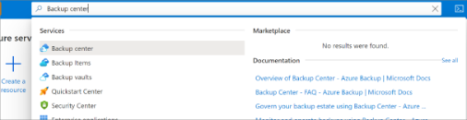

* Seleccione +Almacén en la pestaña Información general.

* Seleccione Almacén de Recovery Services>Continuar.

Se abre el cuadro de diálogo Almacén de Recovery Services. Proporcione los valores siguientes:

* **Suscripción**: elija la suscripción que desee usar.
* **Grupo de recursos**: Use un grupo de recursos existente o cree uno.
* **Nombre del almacén**: escriba un nombre descriptivo para identificar el almacén.
* **Región**: seleccione la región geográfica del almacén

Después de proporcionar los valores, seleccione Revisar y crear.

Cuando esté listo para crear el almacén de Recovery Services, seleccione Crear. 

La creación del almacén de Recovery Services puede tardar unos minutos. Supervise las notificaciones de estado en el área de notificaciones de la parte superior derecha del portal. Tras crear el almacén, se ve en la lista de almacenes de Recovery Services. Si no lo ve, haga clic en Actualizar. Interfaz de usuario gráfica, Aplicación, Word

vaya al Centro de copia de seguridad y haga clic en +Copia de seguridad. Seleccione SAP HANA en Azure VM como tipo de origen de datos, seleccione un almacén de Recovery Services que ha creado y, después, haga clic en Continuar. Interfaz de usuario gráfica, Texto, Aplicación, Correo electrónico

seleccione Start Discovery (Iniciar detección) para buscar las máquinas virtuales sin protección en la suscripción. Puede que la operación tarde un rato, según el número de máquinas virtuales sin protección en la suscripción.

* Tras la detección, las máquinas virtuales no protegidas deben aparecer en la lista por nombre y grupo de recursos.
* Si una máquina virtual no aparece en la lista como cabría esperar, compruebe que no se haya copiado ya en un almacén.
* Varias máquinas virtuales pueden tener el mismo nombre, pero pertenecer a distintos grupos de recursos.

En la lista de máquinas virtuales, seleccione la que ejecuta la base de datos de SQL Server >Discover DBs (Detectar bases de datos).

Realice el seguimiento de la detección de las bases de datos en el área Notificaciones. Cuando se detectan las bases de datos seleccionadas, aparece un mensaje de operación correcta.

Azure Backup detecta todas las bases de datos de SQL Server en la máquina virtual. Durante la detección, tiene lugar lo siguiente en segundo plano:

Azure Backup registra la máquina virtual en el almacén para la copia de seguridad de la carga de trabajo.

Azure Backup instala la extensión **AzureBackupWindowsWorkload** en la máquina virtual.

Azure Backup crea la cuenta de servicio **NT Service\AzureWLBackupPluginSvc** en la máquina virtual. Todas las operaciones de copia de seguridad y restauración utilizan la cuenta de servicio. NT Service\AzureWLBackupPluginSvc necesita permisos de administrador del sistema de SQL.

## **Configuración de la copia de seguridad**

En Objetivo de Backup>Paso 2: Configurar copia de seguridad, seleccione Configurar copia de seguridad.

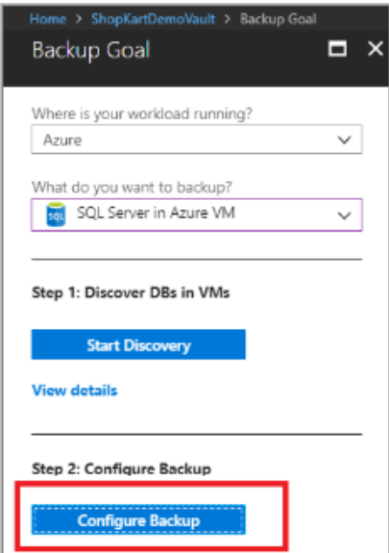

Seleccione Agregar recursos para ver todos los grupos de disponibilidad registrados y las instancias de SQL Server independientes.

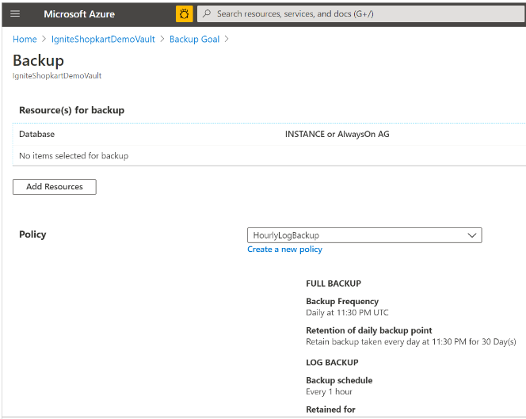

En la pantalla Seleccionar los elementos de los que se debe realizar una copia de seguridad, seleccione la flecha situada a la izquierda de una fila para expandir la lista de todas las bases de datos no protegidas en esa instancia o el grupo de disponibilidad Always On.

Elija todas las bases de datos que quiere proteger y, después, seleccione Aceptar.

Para optimizar las cargas de copia de seguridad, el número máximo de bases de datos en un trabajo de copia de seguridad en Azure Backup se establece en 50.

En el almacén de Recovery Services, elija los elementos de copia de seguridad. Seleccione "SQL en Azure VM". Haga clic con el botón derecho en una base de datos y elija "Realizar copia de seguridad ahora". Elija el tipo de copia de seguridad (completa/diferencial/registro/solo copia completa) y la compresión (habilitar/deshabilitar).

Seleccione Aceptar para iniciar la copia de seguridad. Supervise el trabajo de copia de seguridad. Para ello, vaya al almacén de Recovery Services y elija "Trabajos de copia de seguridad".